*Plínio Victor Palmezano de Velloso Vianna*

Bacharel em Engenharia Ambiental pela Universidade de Uberaba, tem conhecimento moderado em inglês. Proficiente em sistemas de informação, por ser detentor de conhecimento avançado no pacote Office, Programação em Java e de Web Sites. Busca novas experiências para ampliar sua crítica sobre sua performance profissional.

|  |
| --- |
| **Contato** |

Residente à Montreal, 1199 - Casa

Bairro Tibery. CEP: 38405-034

pliniopvv@gmail.com

(34) 9-9205-4014

|  |
| --- |
| **Formação** |

**Ensino médio integrado com Técnico Agrícola:** Instituto Federal de Ciência Educação e Tecnologia de Rondônia.

**Ensino Superior:** Bacharelado em Engenharia Ambiental iniciado na Universidade Federal de Rondônia e finalizado na Universidade de Uberaba.

|  |
| --- |
| **Experiência** |

**De Janeiro a Março de 2010 –** Operador manual na Rodo freios.

**De Julho a Setembro de 2010 –** Auxiliar administrativo na farmácia da UAI - São Jorge.

**De Outubro de 2010 a 31 de Dezembro de 2012 – LOCAL:** Prefeitura Municipal de Uberlândia na Gestão Odelmo Leão, sobre os comandos do Alessandro Marques. **CARGO:** Fiscal de Patrimônio, no entanto em razão das habilidades notáveis acabou por auxiliar nas funções de: Auxiliar de T.I.; Programador de pequenos procedimentos; Assistente Administrativo; Consultor de Sistemas de Informação.

**De Fevereiro de 2013 até Atualmente –** Consultor Ambiental na empresa QSE Consultoria e Assessoria em Qualidade, Segurança e Meio Ambiente Ltda.

|  |
| --- |
| **Habilidades** |

**Arduíno (Plataforma de robótica):** Realizou o Trabalho de Conclusão de Curso de Bacharelado em Engenharia Ambiental, com o título: “Aplicação do Arduíno no Monitoramento Ambiental”, com o objetivo de estudar a plataforma e sua aplicabilidade na área ambiental.

**Java e PHP:** Tem desenvolvido vários aplicativos com finalidades administrativas e administração como Gestores de Contatos, Gestores de Processos, Aplicativos Gráficos para confecção de Capas para Relatórios, Geradores e Gerenciadores de Ofícios, Controles de Protocolos, além de um Auto-update para atualização de suas aplicações.

|  |
| --- |
| **Trabalhos de Pesquisa (UFU)** |

Realiza trabalho de pesquisa ambiental, com a utilização do arduíno, no terminal central para a captação de ruído ambiental, no município de Uberlândia.

|  |
| --- |
| **Curiosidades (Mini-portfólio)** |

O trabalho mais desafiador, até o momento, foi o trabalho na secretaria municipal de habitação, onde iniciei e desenvolvi alguns trabalhos visando a melhoria do ambiente, com foco no aumento da utilização dos dispositivos eletrônicos à disposição. O trabalho manual foi gradualmente sendo executado pelo computador, que no máximo realizava pequenas operações ou preenchimentos de formulários.

1. **Pesquisa Automática de CadÚnico**.

Uma das primeiras aplicações que foram desenvolvidas na Secretaria de Habitação foi uma aplicação destinada à pesquisa em massa da situação dos proponentes junto ao Cadastro Único. O Sistema disponível pela Caixa Econômia Federal possibilitava a consulta de apenas uma pessoa por vez, o que tornava o processo de pesquisa demasiado lento. Com o sistema desenvolvido foi possível, à época, realizar a consulta de mais de 2600 nomes em 30 minutos, que antes era realizado por 6 pessoas passou a ser realizado apenas pelo computador.

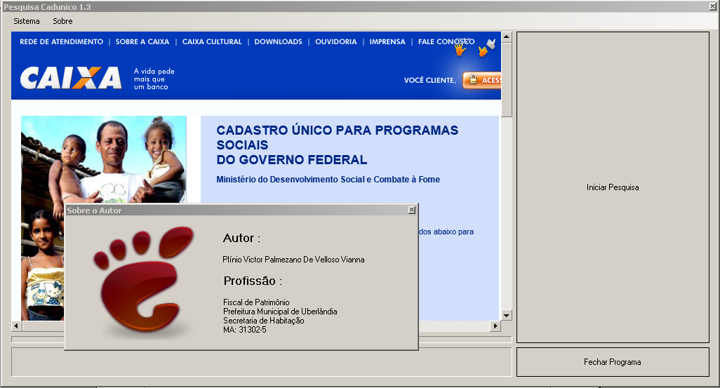

Figura 1: Acima exibe-se uma tela da aplicação desenvolvida à época.

1. **Dossiê Eletrônico**

Uma das atividades realizadas pela secretaria era o preenchimento de dezenas de formulários a todo instante afim de catalogar os proponentes (usuários do serviço) e obter deles informações para a realização dos trabalhos de seleção. Assim foi-se integrado todos os dados necessários em um único formulário, em que preenchendo-o se obtinha todos os formulários dependentes e necessários devidamente preenchidos eletrônicamente dispensando o trabalho manual. Como mostrado na **Figura 2** o formulário integralizador para a elaboração de um Dossiê da família

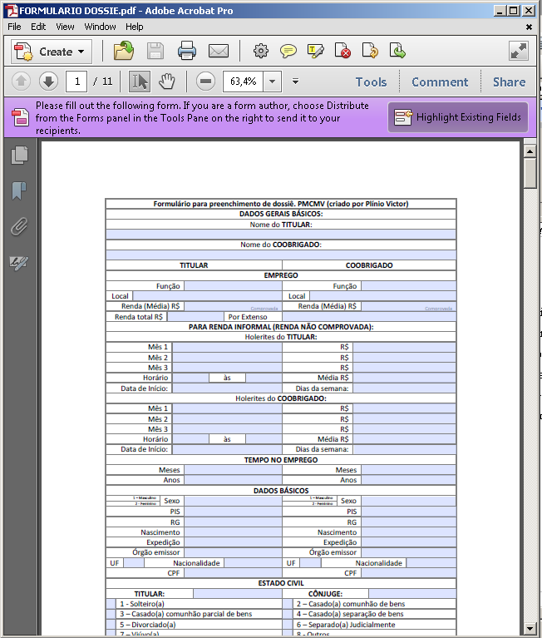

Figura 2: PrintScreen da tela de edição do formulário eletrônico

1. **Gerenciador de Visitas**

Uma das dificuldades constatadas pela secretaria era o controle dos proponentes já visitados pelas Assistentes Sociais ou Técnicos. Sendo a visitação dupla uma constante incômoda para todos. A Solução foi o desenvolvimento de uma pequena aplicação (**Figura 3**) destinada ao controle destas visitas, de modo que fosse possível separar a pessoa visitada das outras.

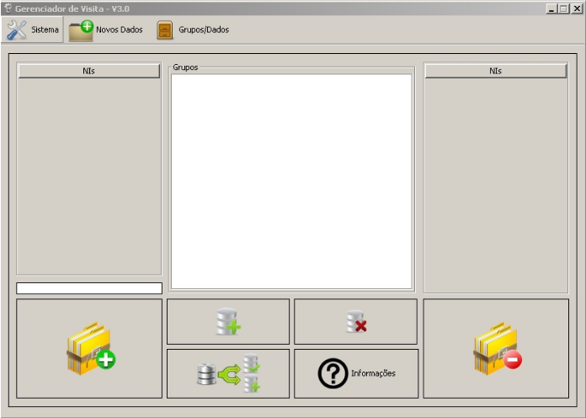

Figura 3: Tela da Aplicação de Gerenciamento de Visitas para a Secretaria de Habitação